[별지 제9호의2서식]
진료기록 열람 및 사본발급 동의서
환자  본인 | 성 명 |  |  | 연락처
환자  본인 | 생년월일  (외국인등록번호)
환자  본인 | 주 소
신청인 | 성 명 |  | 환자와의 관계
신청인 | 생년월일  (외국인등록번호) |  |  |  | 연락처
신청인 | 주 소
열람  및  사본  발급  범위 | 의료기관 명칭
열람  및  사본  발급  범위 | 진료기간
열람  및  사본  발급  범위 | 열람 및 사본을  발급 받으려는  내용 및 사유
본인(또는 법정대리인)은 상기 신청인( )이 「의료법」 제21조제2항 및 같은 법 시행규칙 제13조의2에 따라 본인의 진료기록 등을 열람하거나 사본을 발급받는 것에 대하여 동의합니다.

년 월 일

본인(또는 법정대리인) (자필서명)
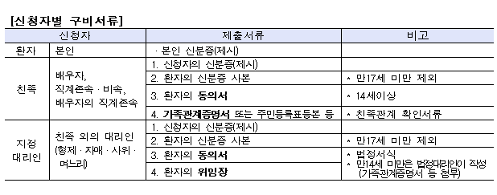
비고: 환자 본인이 만 14세 미만의 경우에는 법정대리인이 작성합니다.
210㎜×297㎜[일반용지 60g/㎡(재활용품)]

